**МІНІСТЕРСТВО ОСВІТИ І НАУКИ УКРАЇНИ**

**ЛУЦЬКИЙ НАЦІОНАЛЬНИЙ ТЕХНІЧНИЙ УНІВЕРСИТЕТ**

Кафедра комп’ютерної

інженерії  та кібербезпеки

# ЗВІТ

Лабораторна робота № 11-14

# Тема: «РОЗРАХУНКОВО-ГРАФІЧНЕ ЗАВДАННЯ»

Виконав:ст.гр.КІс-11

Пасічніченко Д.О

Перевірив: Конкевич Л.М

ЛУЦЬК 2023

Вимоги до виконання розрахунково-графічного завдання

Написати простий калькулятор, розмістити в репозиторії GitHub в

Project_Name – основний каталог (Name – фамілія студенту), що містить:

img – каталог, що містить графічні файли;

scc – каталог, що містить файли стилів;

src – каталог, що містить файли скриптів;

report – каталог, що містить файл звіту;

index.html – основний файл html-сторінки;

readme.md – службовий файл.

Репозиторій повинен містити гілки master, develop, feature.

Гілка master повинна містити вихідний стан проекту.

Гілка develop створюється з гілки master (операція checkout).

Гілка feature створюється з гілки develop (операція checkout) і містить

не менше п’яти змін («commit»), з обов’язковим коментуванням внесених змін.

Після цього створюється PullRequest (з описом деталей), виконується злиття feature и develop (операція merge) і видаляється гілка feature. Після цього створюється PullRequest, виконується злиття feature, develop і master (операція merge) і гілці master присвоюється тег v.1.0.

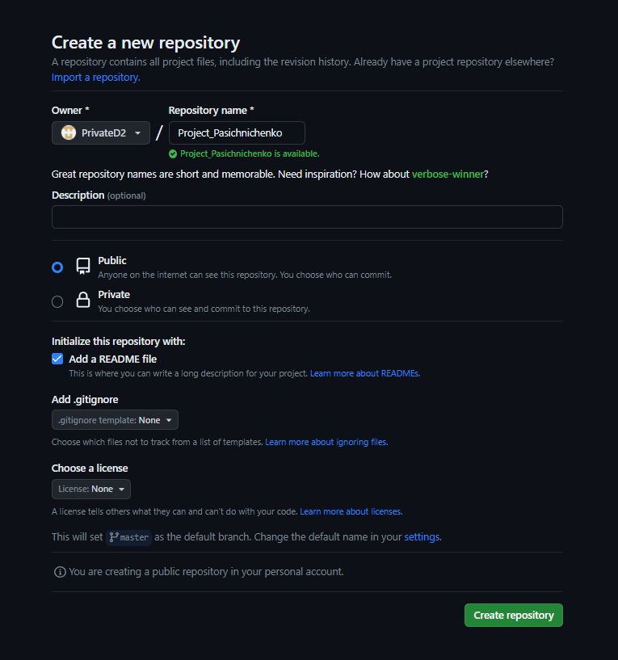

Рис.1Створення репозаторію

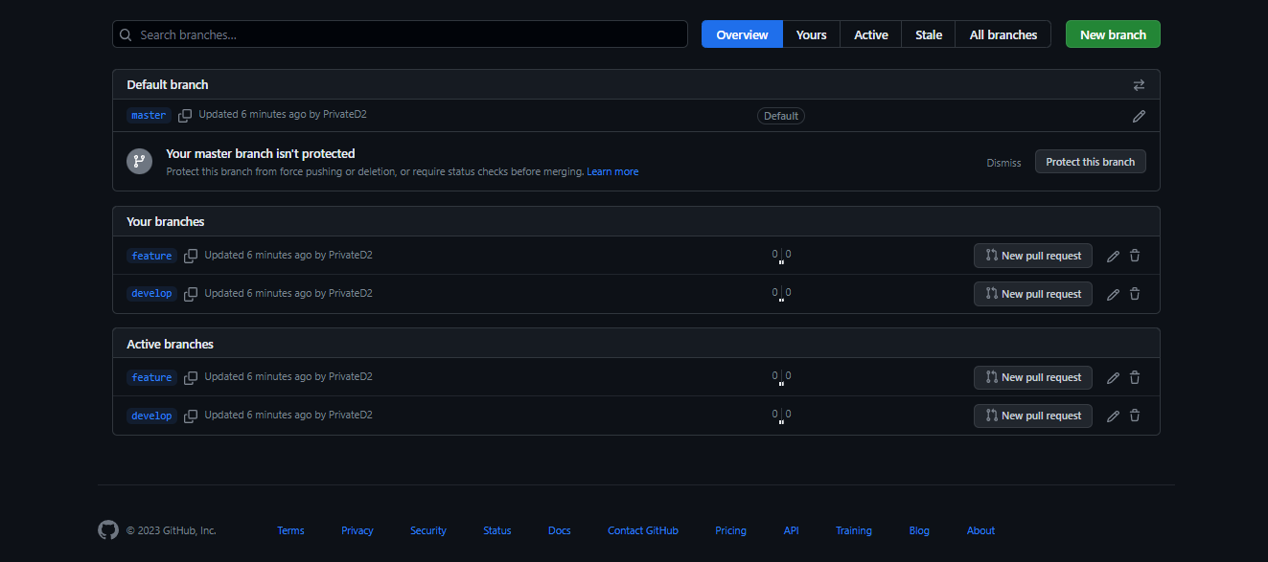

Рис. 2 Створення 3 гілок

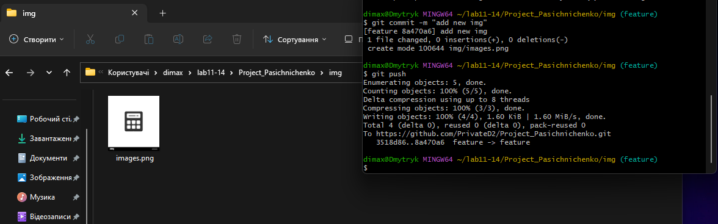

Рис.3 Створення та заповнення каталогу img

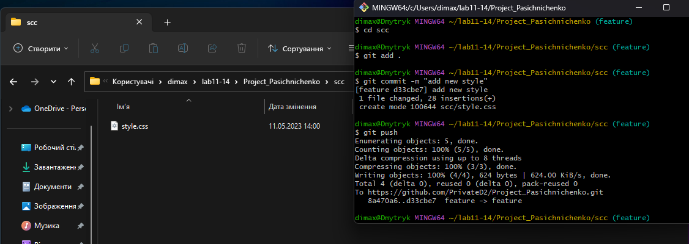

Рис.4 Створення та заповнення каталогу scc

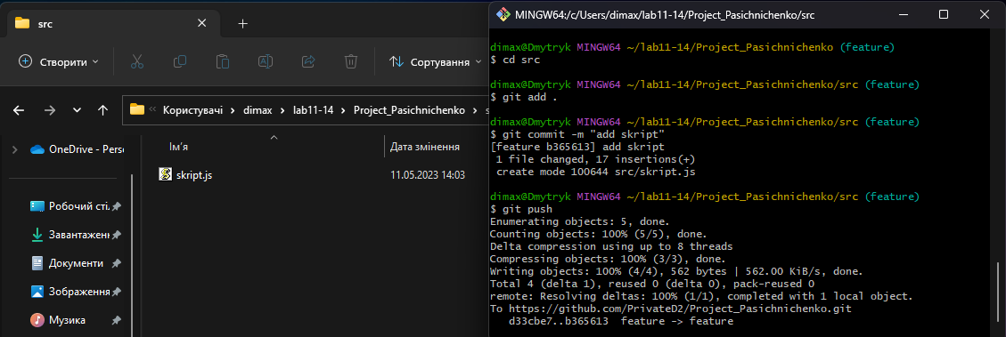

Рис.5 Створення та заповнення каталогу src

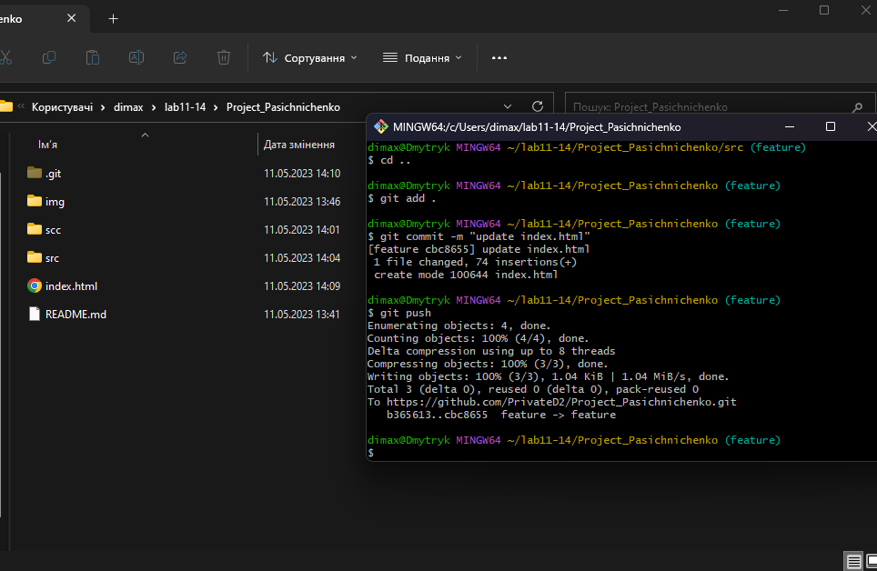

Рис. 6 Створення index.html

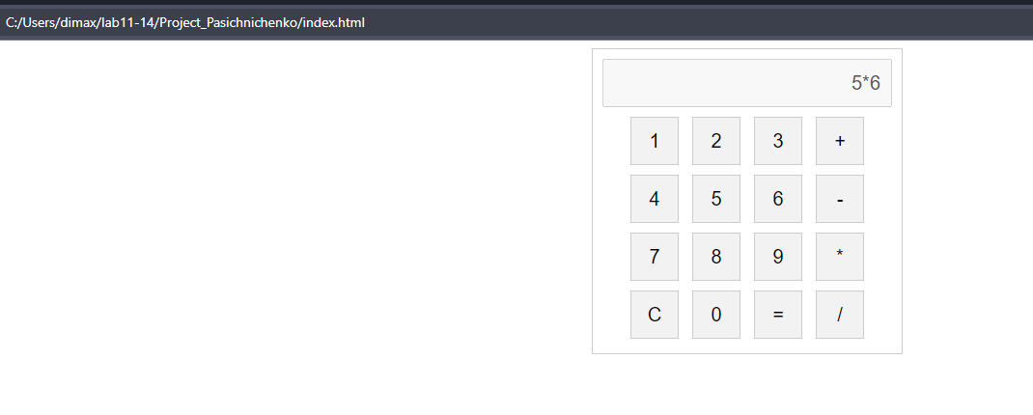

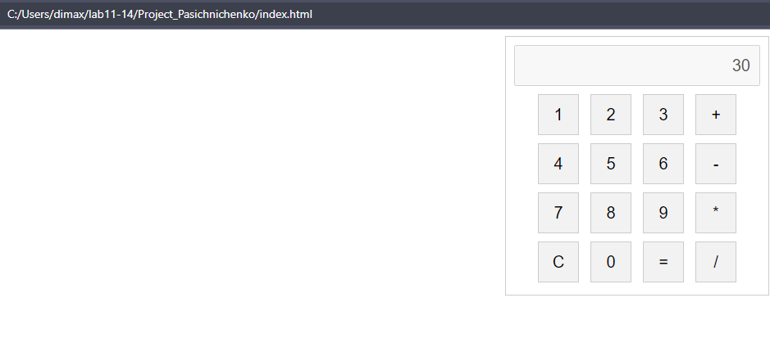

Рис. 7-8 Робота калькулятора

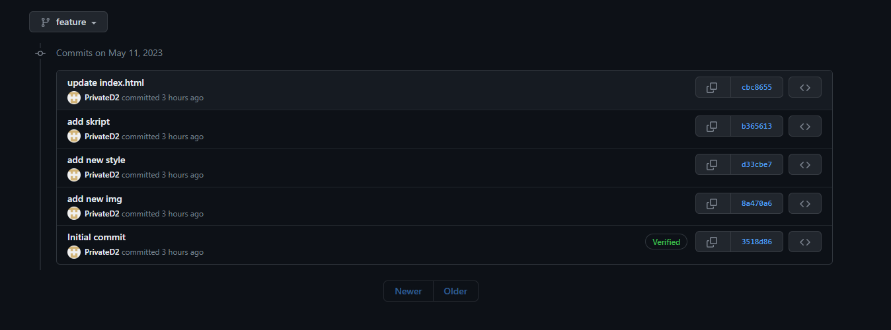

Рис. 9 Коміти на гілці feature

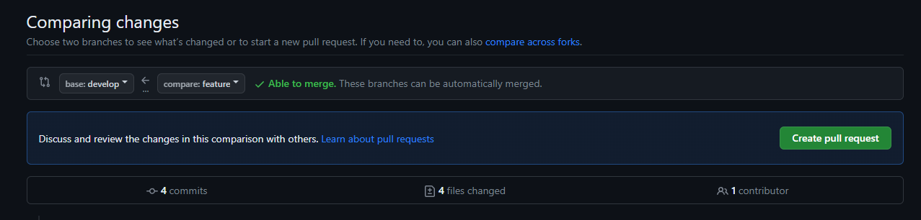

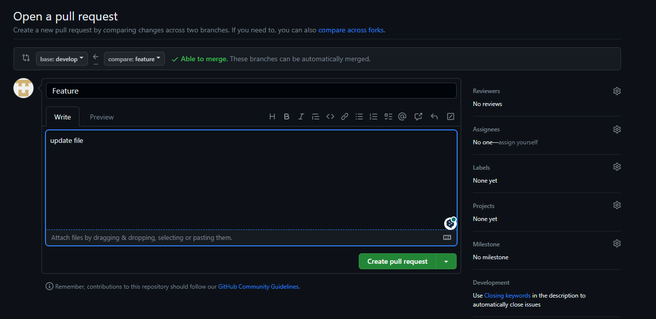

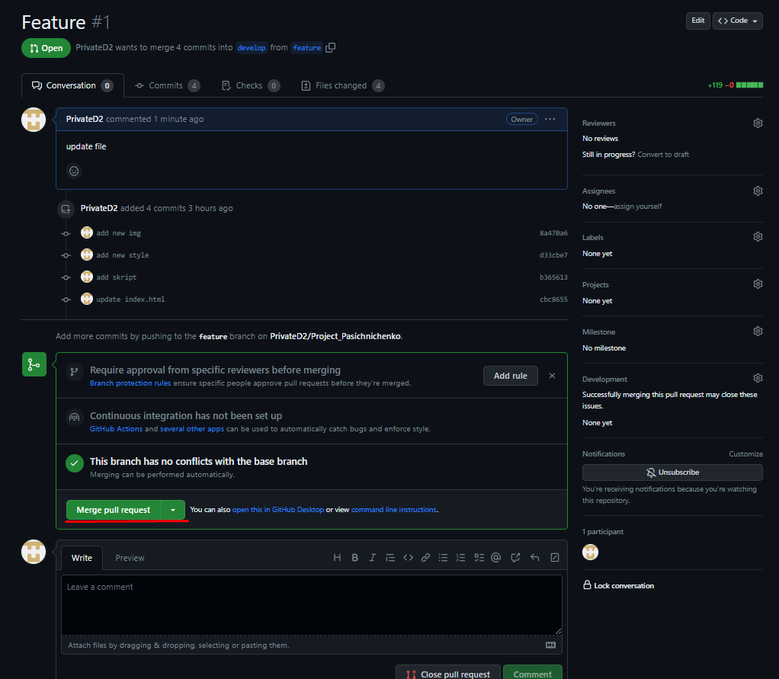

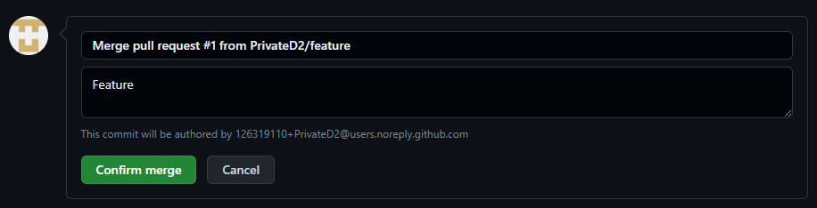



Рис. 10-14 Злиття двох гілок(develop і feature) та видалення feature

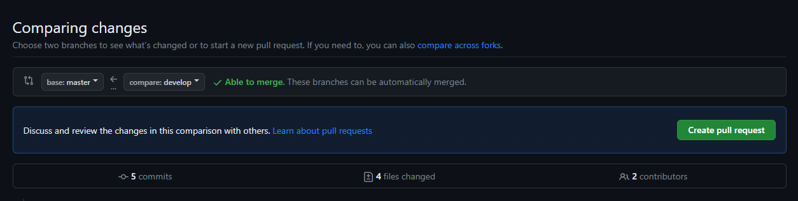

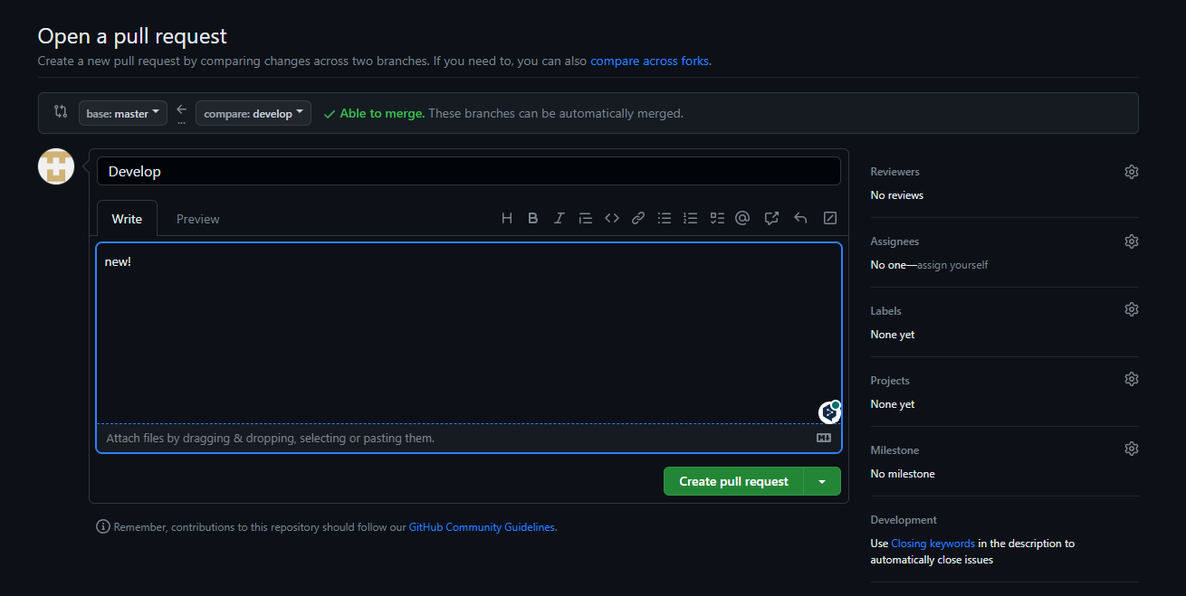

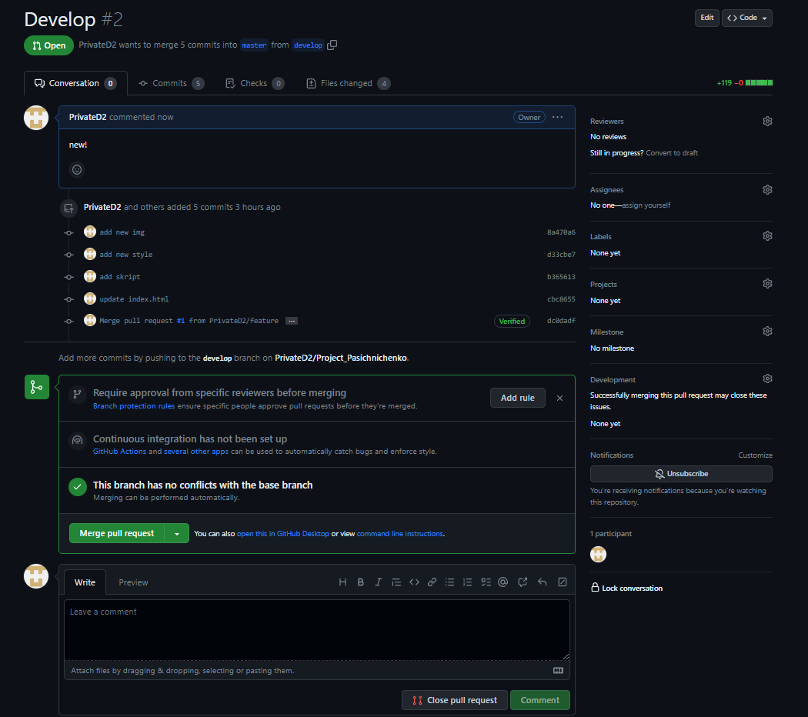

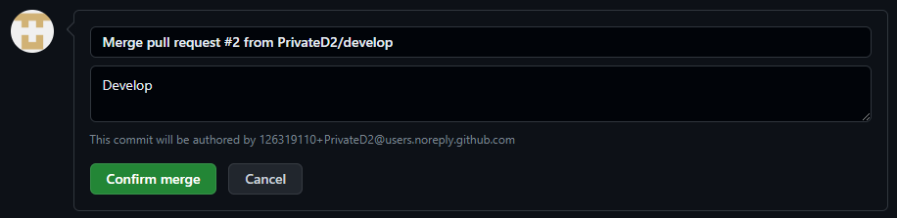

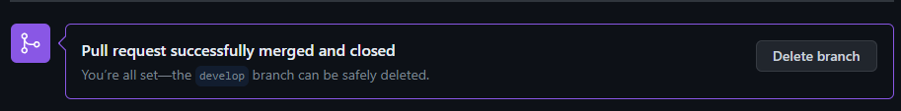

Рис. 15-19 Злиття гілок(master і develop, feature`)

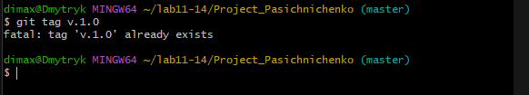

Рис. 20 Присвоєння мітки v.1.0 гілці master

Посилання на діючий репозиторій

<https://github.com/PrivateD2/Project_Pasichnichenko>